МИНИСТЕРСТВО НАУКИ И ВЫСШЕГО ОБРАЗОВАНИЯ РОССИЙСКОЙ ФЕДЕРАЦИИ

Федеральное государственное бюджетное образовательное учреждение

высшего образования

«**Вятский государственный университет**»

**(ФГБОУ ВО «ВятГУ»)**

Факультет автоматики и вычислительной техники

Кафедра ЭВМ

Отчёт

### Лабораторная работа № 3 по дисциплине

«Программирование»

«Изучение базовых принципов организации процедур и функций»

Выполнил студент группы ИВТб-1301 ________________/Жеребцов К. А.

## Проверил преподаватель ________________ /Чистяков Г.А.

Киров 2020

***Цель работы:*** освоить синтаксис построения процедур и функций, изучить способы передачи данных в подпрограммы, получить навыки организации минимального пользовательского интерфейса.

***Задания:***

1. Реализовать программу вычисления площади фигуры, ограниченной кривой 2*x3+(-2)*x2+2*x+3 и осью ОХ (в положительной части по оси ОУ).
2. Вычисление определенных интеграла должно выполняться численно, с применением метода средних прямоугольников.
3. Пределы интегрирования вводятся пользователем.
4. Взаимодействие с пользователем должно осуществляться посредством case-меню.
5. требуется реализовать возможность оценки погрешности полученного результата.
6. Необходимо использовать процедуры и функции там, где это целесообразно.

***Схема алгоритма:***

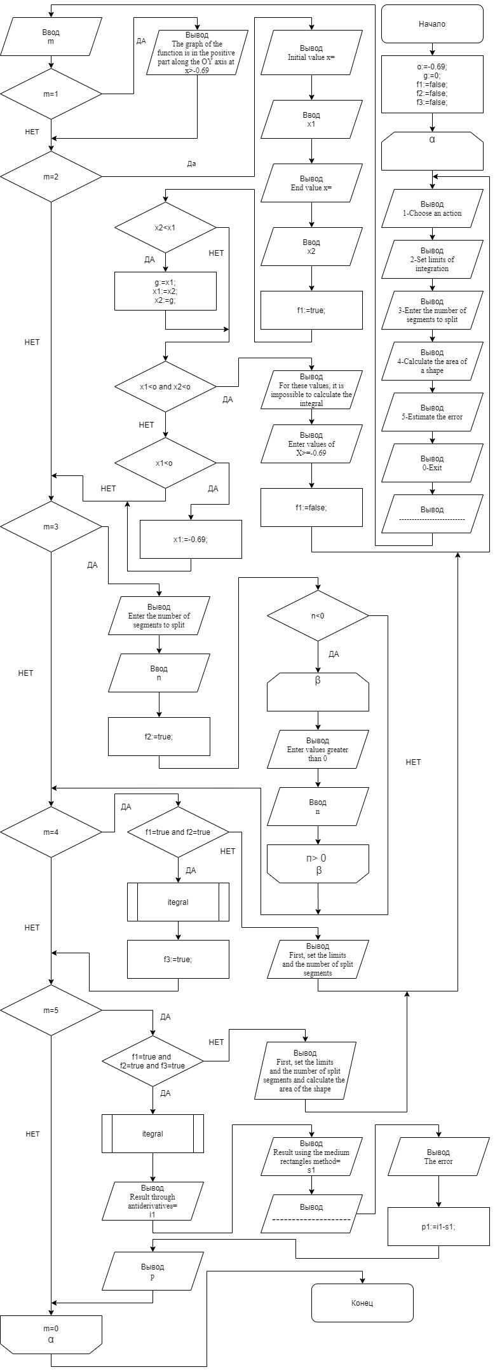

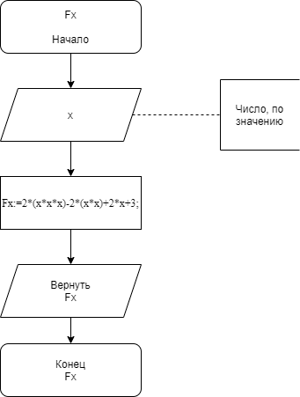 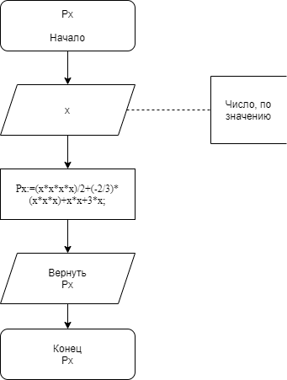

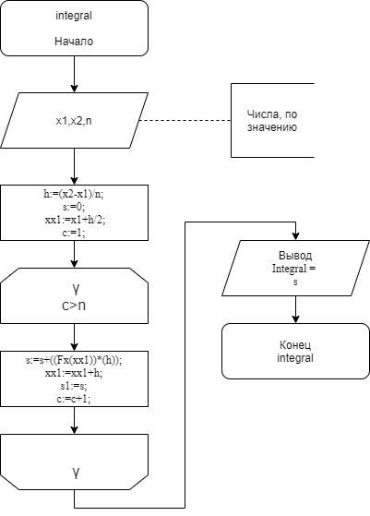 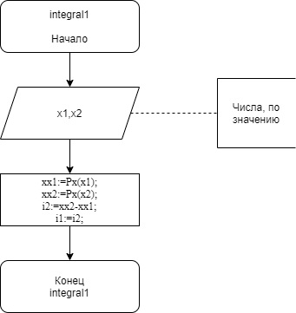

***Листинг:***

**program** lab3; // Название программы

**uses**

Crt; // Подключение консоли

**var** // Объявление переменных

m:integer;

x1,x2,g,o,p,i1,s1:real;

f1,f2,f3:boolean;

n:integer;

**function** Fx(x:real):real; // Объявление исходной функции

**begin**

Fx:=2*(x*x*x)-2*(x*x)+2*x+3;

**end**;

**function** Px(x:real):real; // Объявление первообразной исходной функции

**begin**

Px:=(x*x*x*x)/2+(-2/3)*(x*x*x)+x*x+3*x;

**end**;

**procedure** integral; // Процедура, вычисляющая значение интеграла через средние прямоугольники

**var** // Объявление локальных переменных

xx1,s,h:real;

c:integer;

**begin**

h:=(x2-x1)/n;

s:=0;

xx1:=x1+h/2;

**for** c:=1 **to** n **do**

**begin**

s:=s+((Fx(xx1))*(h));

xx1:=xx1+h;

s1:=s;

**end**;

writeln('Integral = ',s:6:4); // Вывод полученного значения

**end**;

**procedure** integral1; // Процедура, вычисляющая интеграл через первообразные

**var**

xx1,xx2,i2:real;

**begin**

xx1:=Px(x1);

xx2:=Px(x2);

i2:=xx2-xx1;

i1:=i2;

**end**;

**begin**

o:=-0.69; // Корень функции

g:=0;

f1:=false; // Установка «флагов»

f2:=false;

f3:=false;

**repeat** // Цикл, с помощью которого меню повторно выводиться на экран

clrscr; // Очистка экрана

writeln('Choose an action'); // Вывод возможных действий

writeln('1-Task Information');

writeln('2-Set limits of integration');

writeln('3-Enter the number of segments to split');

writeln('4-Calculate the area of a shape');

writeln('5-Estimate the error');

writeln('0-Exit');

writeln('-----------------------------------------------------------------------');

readln(m);

**case** m **of** // Создание case-меню

1: **begin** // Выводит информацию о задании

write('The graph of the function is in the positive part along the OY axis at x>-0.69');

readln;

**end**;

2:**begin** // Считывает Пределы интегрирования

write('Initial value x=');

readln(x1);

write('End value x=');

readln(x2);

f1:=true;

**if** x2<x1 **then** // Проверка верности введенных данных

**begin**

g:=x1;

x1:=x2;

x2:=g;

**end**;

**if** (x1<o) **and** (x2<o) **then**

**begin**

writeln('For these values, it is impossible to calculate the integral');

writeln('Enter values of X>=-0.69');

f1:=false;

readln;

**end**

**else**

**if** x1<o **then begin**

x1:=-0.69;

**end**;

**end**;

3:**begin** // Считывает количество отрезков разбиения

writeln('Enter the number of segments to split');

readln(n);

f2:=true;

**if** n<0 **then begin** // Проверка верности введенного значения

**repeat**

writeln('Enter values greater than 0');

readln(n);

**until** n>0;

**end**;

**end**;

4:**begin** // Вычисление площади фигуры через средние прямоугольники

**if** (f1) **and** (f2) **then** // Проверка выполнения 2 и 3 пунктов меню

**begin**

integral; // Вызов процедуры, вычисляющей интеграл через средние прямоугольники

readln;

f3:=true;

**end**

**else**

**begin**

write('First, set the limits and the number of split segments');

readln;

**end**;

**end**;

5: **begin** // Оценка погрешности

**if** (f1) **and** (f2) **and** (f3) **then //**Проверка выполнения 2, 3 и 4 пунктов меню

**begin**

integral1; // Вызов процедуры, вычисляющей интеграл через первообразные

writeln('Result through antiderivatives= ',i1:6:4);

writeln('Result using the medium rectangles method= ',s1:6:4);

writeln('-----------------------------------------------------------------------');

writeln('The error');

p:=i1-s1;

writeln(p:6:4); // Вывод погрешности

readln;

**end**

**else**

**begin**

write('First, set the limits and the number of split segments and calculate the area of the shape');

readln;

**end**;

**end**;

**end**;

**until** m = 0; // Значение переменной m, при котором программа завершит работу

**end**.

***Экранные формы:***

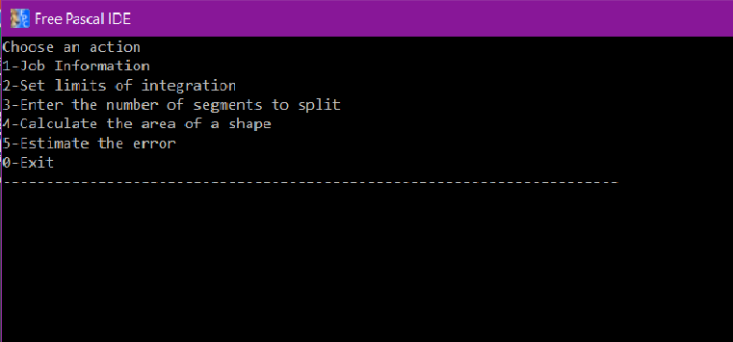

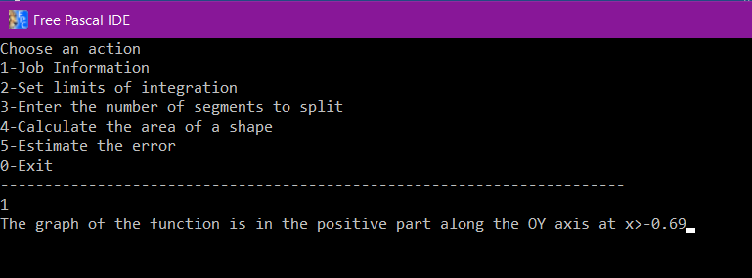

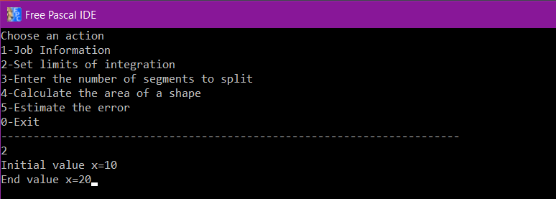

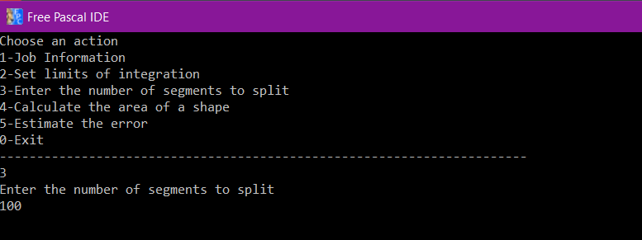

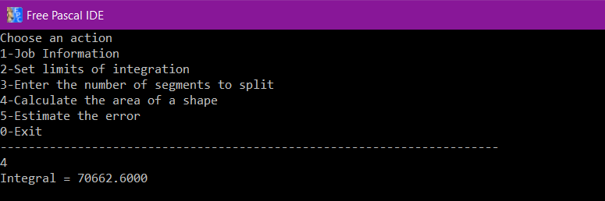

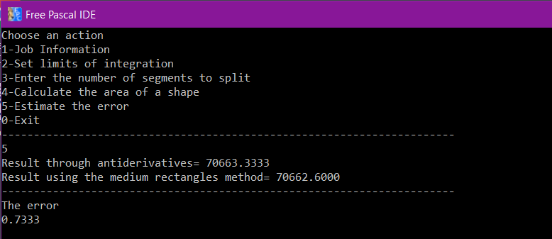

***Вывод.***

Данная лабораторная работа помогла освоить принцип построения процедур и функций, изучить способы передачи данных в подпрограммы, получить навыки организации минимального пользовательского интерфейса.

Чтобы выполнить цель работы применялся оператор выбора “case-menu”, который реализуется с помощью цикла с постусловием. Так меню будет выводиться на экран до тех пор, пока не будет введена цифра, отвечающая за выход из цикла, то есть выполнится условие завершения.

Также использовались подпрограммы, а именно процедуры и функции, для разбиения основной программы на отдельные смысловые части. Это упрощает понимание того, как работает программа.

Для возможности просмотра результата в задаче применяется команда readln, которая позволяет закрыть программу нажатием клавиши клавиатуры.

Так третья лабораторная работа позволила освежить и закрепить знания об языке программирования Pascal, а также познакомила с новым материалом.